ACO Dichtelement GM-X DN150

ACO Haustechnik

Eigenschaften

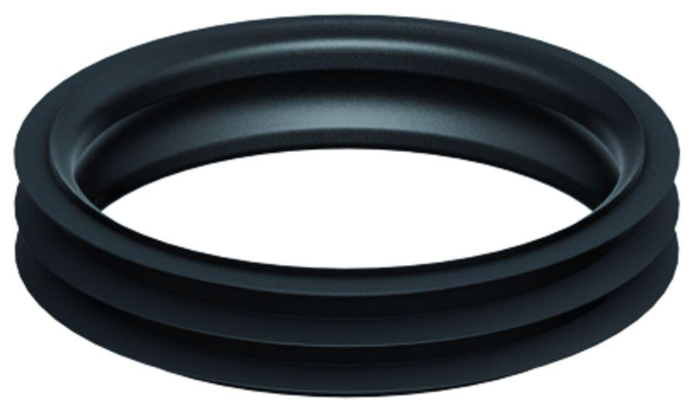

GTIN:

8590830710054

HAN:

0174.14.74